
АДМИНИСТРАЦИЯ ЛЕНИНГРАДСКОЙ ОБЛАСТИ
КОМИТЕТ ПО КУЛЬТУРЕ ЛЕНИНГРАДСКОЙ ОБЛАСТИ

ПРИКАЗ

«___»____________ 2018 г. №___________________

Санкт-Петербург

О включении выявленного объекта культурного наследия
«Усадьба «Ольхово», расположенного по адресу: Ленинградская область, д. Дороховая, Борская волость, в единый государственный реестр объектов культурного наследия (памятников истории и культуры) народов Российской Федерации в качестве объекта культурного наследия регионального значения, с наименованием «Усадьба «Ольхово» по адресу: Ленинградская область, Бокситогорский район, Борское сельское поселение, деревня Дороховая, дом 8, утверждении границ его территории и установлении предмета охраны

В соответствии со ст. ст. 3.1, 9.2, 18, 33 Федерального закона от 25 июня 2002 года № 73-ФЗ «Об объектах культурного наследия (памятниках истории и культуры) народов Российской Федерации», ст. 4 областного закона Ленинградской области от 25.12.2015 № 140-оз «О государственной охране, сохранении, использовании и популяризации объектов культурного наследия (памятников истории и культуры) народов Российской Федерации, расположенных на территории Ленинградской области», п. 2.2.2. Положения о комитете по культуре Ленинградской области, утвержденного постановлением Правительства Ленинградской области от 24.10.2017 № 431, на основании акта государственной историко-культурной экспертизы, выполненного аттестованным экспертом Прокофьевым М.Ф. (приказ Министерства культуры Российской Федерации от 7 декабря 2016 года № 2678)

п р и к а з ы в а ю:

1. Включить выявленный объект культурного наследия «Усадьба «Ольхово», расположенный по адресу: Ленинградская область, д. Дороховая, Борская волость, в единый государственный реестр объектов культурного наследия (памятников истории и культуры) народов Российской Федерации в качестве объекта культурного наследия регионального значения, вид объекта – памятник, с наименованием «Усадьба «Ольхово» по адресу: Ленинградская область, Бокситогорский район, Борское сельское поселение, деревня Дороховая, дом 8.
2. Утвердить границы территории памятника согласно приложению № 1 к настоящему приказу.
3. Установить предмет охраны памятника согласно приложению № 2 к настоящему приказу.
4. Исключить выявленный объект культурного наследия «Усадьба «Ольхово» из Перечня выявленных объектов культурного наследия, расположенных на территории Ленинградской области.
5. Отделу по осуществлению полномочий Ленинградской области в сфере объектов культурного наследия департамента государственной охраны, сохранения и использования объектов культурного наследия комитета по культуре Ленинградской области:
- обеспечить внесение в единый государственный реестр объектов культурного наследия (памятников истории и культуры) народов Российской Федерации сведений об объекте культурного наследия регионального значения (памятник) «Усадьба «Ольхово», о границах его территории и предмете охраны;
- направить письменное уведомление собственнику или иному законному владельцу памятника о включении его в единый государственный реестр объектов культурного наследия (памятников истории и культуры) народов Российской Федерации;
- направить в срок не более чем пять рабочих дней со дня вступления в силу настоящего приказа копию настоящего приказа с приложениями в территориальный орган федерального органа исполнительной власти, уполномоченного Правительством Российской Федерации на осуществление государственного кадастрового учета, государственной регистрации прав, ведение Единого государственного реестра недвижимости и предоставление сведений, содержащихся в Едином государственном реестре недвижимости.
6. Настоящий приказ вступает в силу со дня его официального опубликования.
7. Контроль за исполнением настоящего приказа возложить на заместителя председателя – начальника департамента государственной охраны, сохранения и использования объектов культурного наследия комитета по культуре Ленинградской области.

Председатель комитета | Е.В. Чайковский

Приложение № 1
к приказу комитета по культуре
Ленинградской области
от «___» _____________ 2018 г.
№ _________________________

Схема границ территории
объекта культурного наследия регионального значения
«Усадьба «Ольхово»,
расположенного по адресу: Ленинградская область, Бокситогорский район, Борское сельское поселение, деревня Дороховая, дом 8

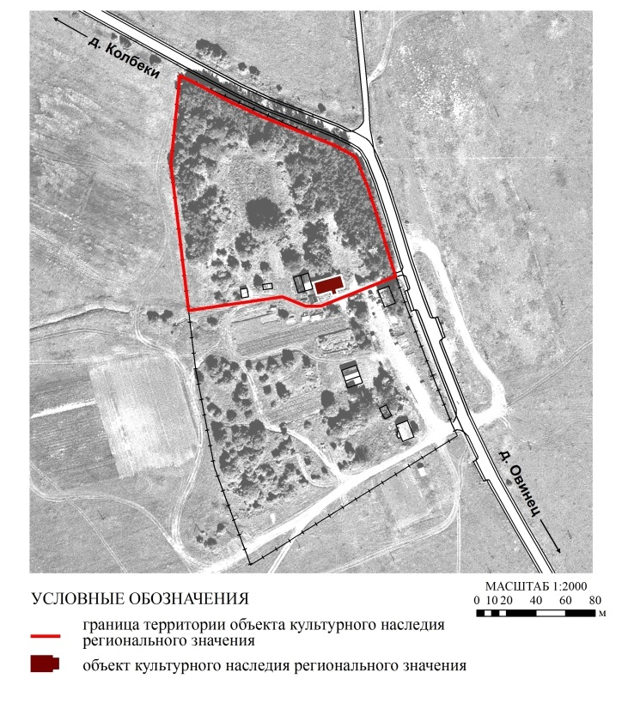

Перечень координат характерных (поворотных) точек
объекта культурного наследия регионального значения
«Усадьба «Ольхово»,
расположенного по адресу: Ленинградская область, Бокситогорский район, Борское сельское поселение, деревня Дороховая, дом 8

Определение географических координат характерных точек границы территории объекта культурного наследия выполнено в местной системе координат
СК-47 зона 3
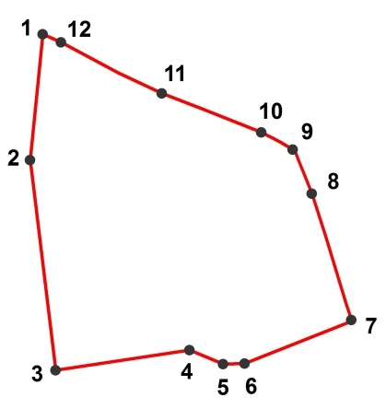

 | X | Y
1 | 3244502,528 | 373678,742
2 | 3244496,574 | 373619,258
3 | 3244508,547 | 373520,042
4 | 3244571,861 | 373529,506
5 | 3244587,677 | 373522,908
6 | 3244597,882 | 373523,225
7 | 3244648,413 | 373543,320
8 | 3244629,530 | 373603,470
9 | 3244620,523 | 373624,314
10 | 3244605,716 | 373623,333
11 | 3244558,749 | 373650,809
12 | 3244511,130 | 373674,874

Описание границ территории
объекта культурного наследия регионального значения
«Усадьба «Ольхово»,
расположенного по адресу: Ленинградская область, Бокситогорский район, Борское сельское поселение, деревня Дороховая, дом 8

Описание границ:
от точки 1 к точке 2 на юг-юго-запад от автодороги Колбеки – Дороховая по забору, отделяющему территорию от поля
от точки 2 к точке 3 на юг-юго-восток по забору, отделяющему территорию от поля
от точки 3 к точке 4 на восток-северо-восток от забора по тропе, проходящей по огороду
от точки 4 к точке 5 на восток-юго-восток по внутреннему проезду
от точки 5 к точке 6 на восток по внутреннему проезду
от точки 6 к точке 7 на северо-восток по внутреннему проезду до въезда на территорию (ворот)
от точки 7 к точке 8 на северо-запад от въезда на территорию (ворот) по забору, проходящему вдоль автодороги Колбеки – Дороховая
от точки 8 к точке 9 на северо-запад по забору, проходящему вдоль автодороги Колбеки – Дороховая
от точки 9 к точке 10 на северо-запад по забору, проходящему вдоль автодороги Колбеки – Дороховая
от точки 10 к точке 11 на северо-запад по забору, проходящему вдоль автодороги Колбеки – Дороховая
от точки 11 к точке 12 на северо-запад по забору, проходящему вдоль автодороги Колбеки – Дороховая
от точки 12 к точке 1 на северо-запад по забору, проходящему вдоль автодороги Колбеки – Дороховая

Правовой режим использования земельных участков в границах территории объекта культурного наследия регионального значения
«Усадьба «Ольхово»,
расположенного по адресу: Ленинградская область, Бокситогорский район, Борское сельское поселение, деревня Дороховая, дом 8

Режим использования земельного участка в границах территории объекта культурного наследия предусматривает сохранение объекта культурного наследия – проведение работ, направленных на обеспечение физической сохранности объекта культурного наследия, а так же выполнение требований Федерального закона от 25.06.2002 № 73-ФЗ «Об объектах культурного наследия (памятниках истории и культуры) народов Российской Федерации в части установленных ограничений к осуществлению хозяйственной деятельности в границах территории объекта культурного наследия.

На территории Памятника разрешается:
- Проведение работ по сохранению объекта культурного наследия (памятника истории и культуры) Российской Федерации;
- Сохранение элементов планировочной структуры;
- Сохранение элементов природного и культурного ландшафта;
- Воссоздание или компенсация утраченных элементов Памятника, производимые на основании пункта 1 статьи 45 Федерального закона от 25.06.2002 № 73-ФЗ «Об объектах культурного наследия (памятниках истории и культуры) народов Российской Федерации»;
- Проведение работ по обеспечению функционирования Памятника и поддержанию его инфраструктуры, не нарушающих целостности его территории;
- Проведение работ по озеленению и благоустройству территории, производимых, в том числе с применением методов реставрации, направленных на формирование наиболее близкого к историческому восприятию Памятника;
- Обеспечение доступа к Памятнику;
- Обеспечение мер пожарной безопасности;
- Обеспечение мер экологической безопасности;
- Прокладка, ремонт, реконструкция подземных инженерных коммуникаций с последующим восстановлением нарушенных участков дневной поверхности.

На территории Памятника запрещается:
- Новое строительство;
- Хозяйственная деятельность, ведущая к разрушению, искажению внешнего облика Памятника, нарушающая его целостность и создающая угрозу его повреждения, разрушения или уничтожения;
- Самовольная вырубка растительности, уничтожение травяного покрова;
- Установка на фасадах, крышах Памятника кондиционеров, телеантенн, тарелок спутниковой связи, а также других средств технического обеспечения;
- Прокладка наземных и воздушных инженерных коммуникаций, кроме временных, необходимых для проведения работ по сохранению объекта культурного наследия;
- Движение транспортных средств на территории Памятника, в случае если движение транспортных средств создает угрозу нарушения его целостности и сохранности;
- Размещение любых рекламных конструкций на Памятнике и на его территории;
- Создание разрушающих вибрационных нагрузок динамическим воздействием на грунты в зоне их взаимодействия с Памятником;
- Оставление материалов (конструкций) и строительного мусора после демонтажа возведенных сооружений, хозяйственной деятельности, работ по благоустройству;
- Использование Памятника и его территории под склады и объекты производства взрывчатых и огнеопасных материалов, предметов и веществ, загрязняющих интерьер Памятника, его фасад, территорию, водные объекты и (или) имеющие вредные парогазообразные и иные выделения.

Приложение № 2
к приказу комитета по культуре
Ленинградской области
от «___» _____________ 2018 г.
№ _________________________

Предмет охраны
объекта культурного наследия регионального значения
«Усадьба «Ольхово»»,
расположенного по адресу: Ленинградская область, Бокситогорский район, Борское сельское поселение, деревня Дороховая, дом 8

№  пп | Виды предметов охраны | Элементы предметов охраны | Фотофиксация
1 | 2 | 3 | 4
1 | Объемно-пространственное решение: | исторические конфигурация (прямоугольная в плане) и габариты двухэтажного здания (9,53 х 31,18) с мезонином (6,4 х 9,4 м);  историческая конфигурация кровли (скатная многощипцовая), включая высотную отметку конька. | 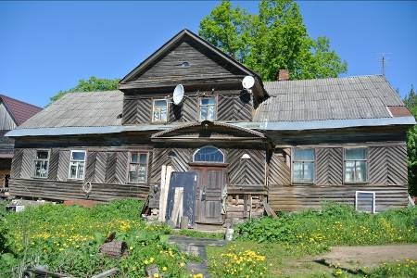  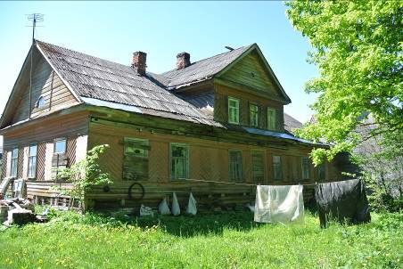
2 | Конструкции здания: | исторический деревянный сруб в 12 венцов, рубленный «в лапу» из бревен диаметром 0,25 м;  мезонин, рубленный «в лапу» из бревен диаметром 0,23 высотой 2,25 м;  крыльцо каркасной конструкции;  исторические отметки деревянных межэтажного (2,6 м) и чердачного перекрытий;  ленточный фундамент из крупного булыжника, скрепленного раствором;  историческая кровля стропильной конструкции по слегам – материал (дерево), высотная отметка конька кровли основного объема здания и мезонина. | 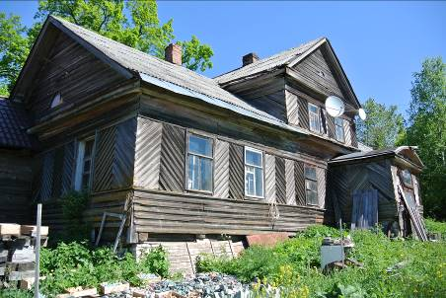
3 | Объемно-планировочное решение: | историческое объемно-планировочное решение в габаритах, образованных капитальными стенами.
4 | Архитектурно-художественное решение фасадов: | Южный фасад:  вид материала (бревно) и характер отделки фасадных поверхностей (гладкая вагонка горизонтально на уровне цоколя, карниза, фронтона мезонина и «ёлочкой» между окнами);  оконные проёмы (два – с востока от входа, три с запада) – местоположение, габариты (0,90 х 1,50 м), конфигурация;  закрытое крыльцо-тамбур с полукруглым фронтоном и полукруглым окном-люнетом над центральным входом, маленькие оконца-люнеты справа и слева от входа;  центральный вход в здание – исторические местоположение, габариты, конфигурация (историческое заполнение утрачено);  два оконных проёма в мезонине – местоположение, габариты (0,80 х 1,15 м), конфигурация;  маленькое оконце-люнет в геометрическом центре тимпана. | 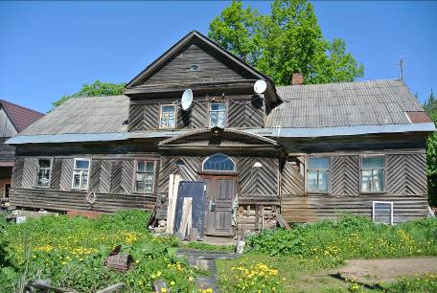  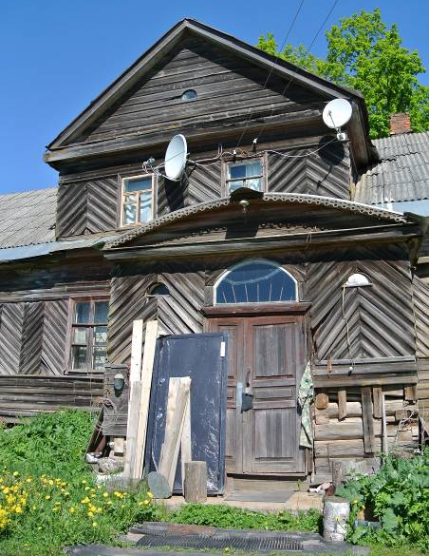
4 | Архитектурно-художественное решение фасадов: | Северный фасад:  вид материала (бревно) и характер отделки фасадных поверхностей (гладкая вагонка горизонтально на уровне цоколя, карниза, фронтона мезонина и «ёлочкой» между окнами);  оконные проёмы (по три в каждую сторону от дверного проёма) – местоположение, габариты (0,90 х 1,50 м), конфигурация;  дополнительный вход в здание – исторические местоположение, габариты, конфигурация, возможно историческое заполнение (забито досками);  три оконных проёма в мезонине – местоположение, габариты (0,80 х 1,15 м), конфигурация;  маленькое оконце-люнет в геометрическом центре тимпана.
4 | Архитектурно-художественное решение фасадов: | Восточный фасад:  вид материала (бревно) и характер отделки фасадных поверхностей (гладкая вагонка горизонтально на уровне цоколя, карниза, фронтона мезонина и «ёлочкой» между окнами);  три оконных проёма – местоположение, габариты (0,90 х 1,50 м), конфигурация;  маленькое оконце-люнет в тимпане. | 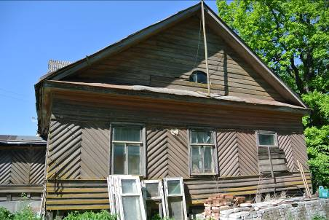
4 | Архитектурно-художественное решение фасадов: | Западный фасад:  вид материала (бревно) и характер отделки фасадных поверхностей (гладкая вагонка горизонтально на уровне цоколя, карниза, фронтона мезонина и «ёлочкой» между окнами);  оконный проём – местоположение, габариты (0,90 х 1,50 м), конфигурация;  маленькое оконце-люнет в тимпане. | 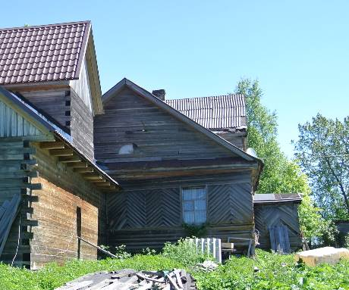

Предмет охраны может быть уточнен в процессе историко-культурных и реставрационных исследований, реставрационных работ.

